2019年中诚信托新能源5号集合资金信托计划
2020年5月监管报告

项目名称：中诚信托-贵阳南明区项目
委托方：中诚信托有限责任公司
受托方：北京康正国际资产评估有限公司
监管人员：刘涛
日期：2020年6月5日
目录
1项目基本情况 1
2重大事件披露 1
3项目五证办理及施工进度情况 2
3.1项目五证办理情况说明 2
3.2项目2020年5月施工进度情况 2
3.3项目2020年6月施工计划 6
4印鉴使用情况 7
5合同签订情况 10
6项目销售情况 12
7资金情况 12
7.1资金流出情况 12
7.2资金流入情况 13
7.2.1销售回款流入 13
7.2.2其他资金流入 13
7.3应付账款情况 13
7.4资金结算 14
7.4.1各账户余额 14
附件 14
附件一 银行对账单 14
附件二 印章使用纸质版台账 15
附件三 项目平面图 17

为了方便阅读之目的，本报告中将部分名称简写为：
·项目公司：永鹏生活服务（贵州）有限公司
·中诚信托：中诚信托有限责任公司
·康正：北京康正国际资产评估有限公司

1项目基本情况
标的项目为项目公司建设的恒大城市之光项目，位于贵州省贵阳市南明区四方河村花溪大道中段100号。标的项目总用地面积192049.14㎡，其中计容用地面积138488.75㎡，不计容用地面积53560.39㎡。总建筑规模884564.82㎡，其中计容建筑面积636817.45㎡（其中：商品住房541590.29㎡，商业配套公建65.02㎡，商业设施64393.92㎡，住宅配套公建30768.22㎡），不计容建筑面积247747.37㎡（其中避难层4485.34㎡，人防设施39680.52㎡，地下车库203348.45㎡，地下室设备用房233.06㎡）。
标的项目拟建54栋建筑，设计户数4880户，最高建筑高度148.9米，建筑最大层数47层。商业及重大配套公建包括运动场、公共厕所、警务室、居委会办公服务用房、垃圾收集点、农贸市场、邮政、电信营业网点、卫生服务站、幼儿园、小学、养老敬老场所等。

2重大事件披露
中诚信托与项目公司与2020年4月30日正式成立项目，并于当日首次支付G（19）073号地块股权收益权转让价款，于2020年5月22日首次支付G（19）072号地块股权收益权转让价款。

3项目五证办理及施工进度情况

3.1项目五证办理情况说明
本项目于2020年4月30日正式成立，G（19）072号地块股权收益权转让价款首次支付日是2020年5月22日，G（19）073号地块股权收益权转让价款首次支付日是2020年4月30日，根据中诚信托与项目公司签订的“合作协议”第六条，抵押项目考核时间从2020年4月30日开始计算，当前进度均在考核时间内。
截至2020年5月项目五证办理计划及进度情况
五证 | 考核取得时间点 | 实际进度
不动产权证书 | - | 付完土地款才可办理
建设用地规划许可证 | 2020年8月30日 | 未办理
建设工程规划许可证 | 2020年10月30日 | 未办理
建筑工程施工许可证 | 2020年11月30日 | 未办理
预售许可证 | 2021年1月30日 | 未办理

3.2项目2020年5月施工进度情况
标的项目分为4个地块，分别为1地块、2地块、3地块、4地块。截至2020年5月31日，标的项目开发进度主要集中在2地块。项目开发情况见下：
- 2地块中心园林、园建完成即将完成；
（2）2-1#楼、2-3#楼、2-5#楼、2-8#楼、2-9#楼负二层结构施工中；
（3）2-2#楼、2-11#楼负二层结构完成；
（4）2-6#楼、2-7#楼基础完成；
- 异地样板房装修完成；
- 2-14#楼（临时售楼部）已完成结构封顶、首层砌体完成、首层装修工作面移交完成；
- 2-4#楼位置被“中铁”占用，暂未施工，2-12#楼以及2-13#楼后期再施工；
- 1地块拆迁中、3地块已基本平场、4地块暂未施工。

标的项目现场照片（2020年5月）
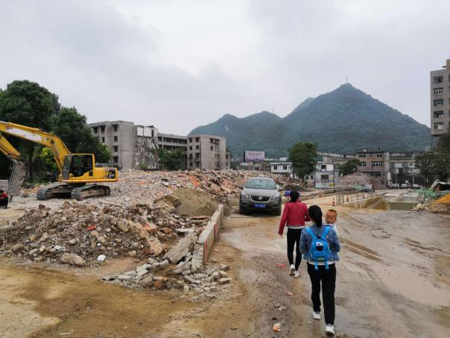

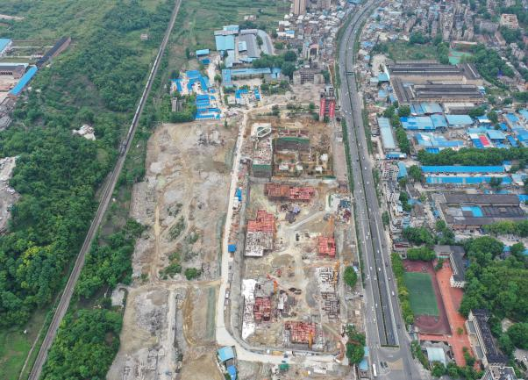

1.标的项目5月航拍图 2. 1地块拆迁中

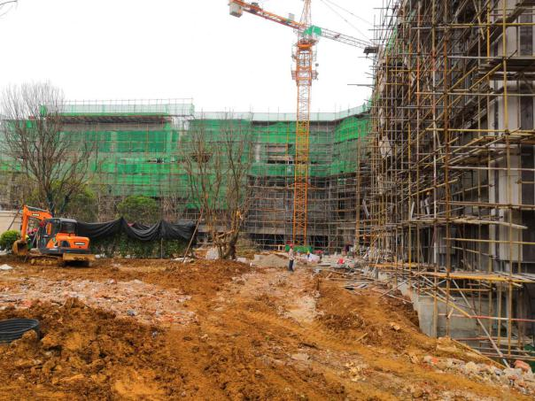

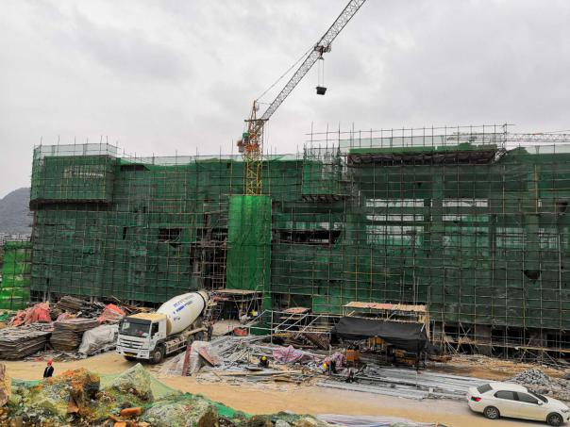

3.2-14#楼施工 4.2-14#楼施工
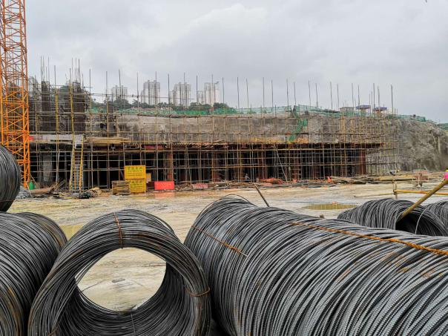
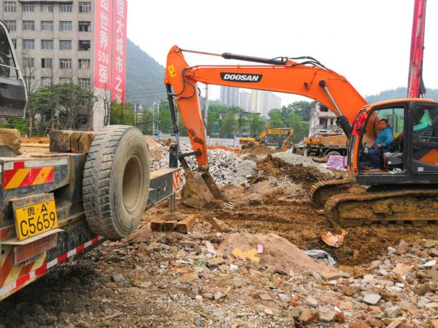

5.2地块停车场施工 6.2-1#楼负二层结构完成

标的项目现场照片（2020年5月）

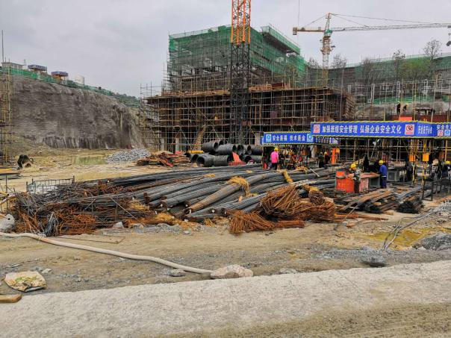

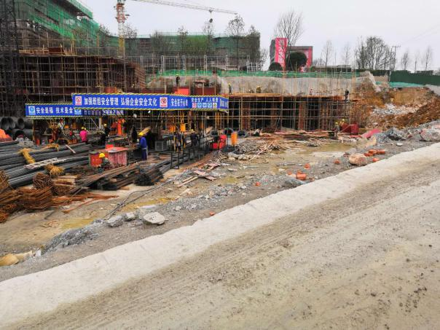

7.2-2#楼负二层结构完成 8.2-3#楼施工

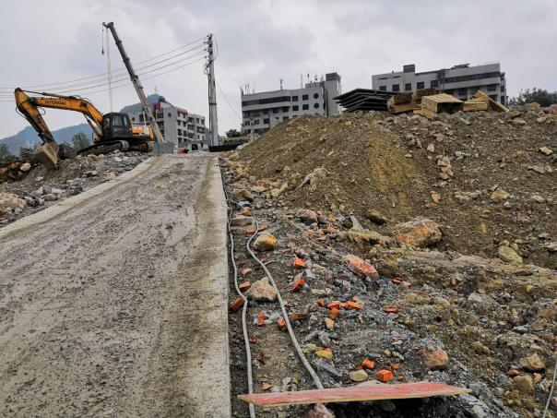
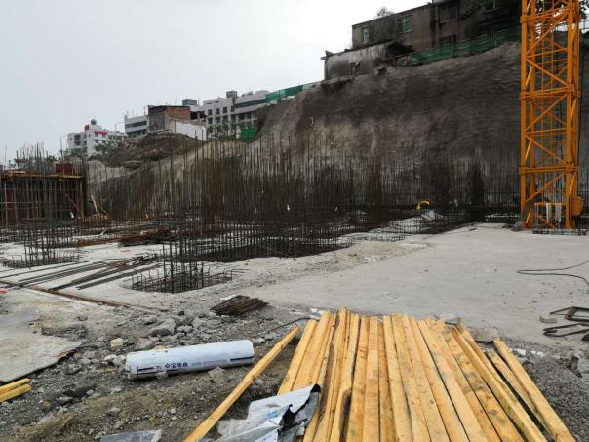

9.2-4#楼暂未施工 10.2-6#楼基础完成

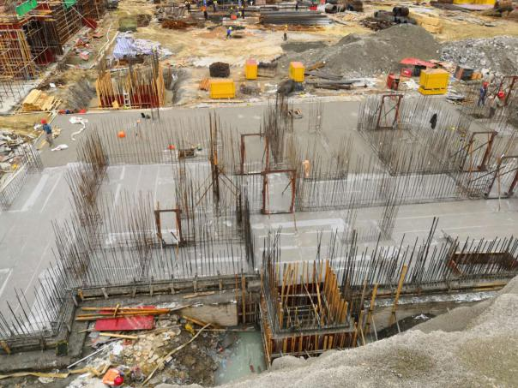
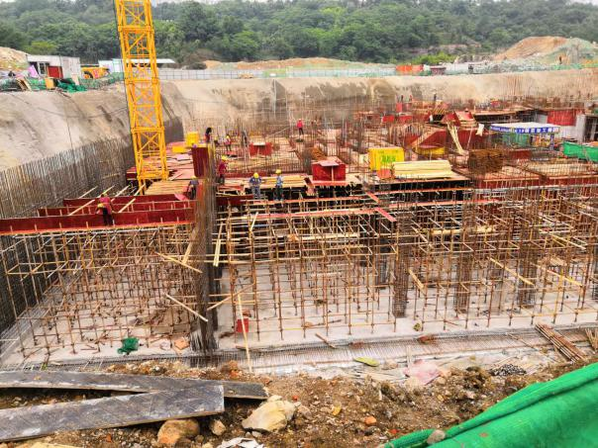

11.2-7#楼基础完成 12.2-8#楼负二层结构施工

标的项目现场照片（2020年5月）

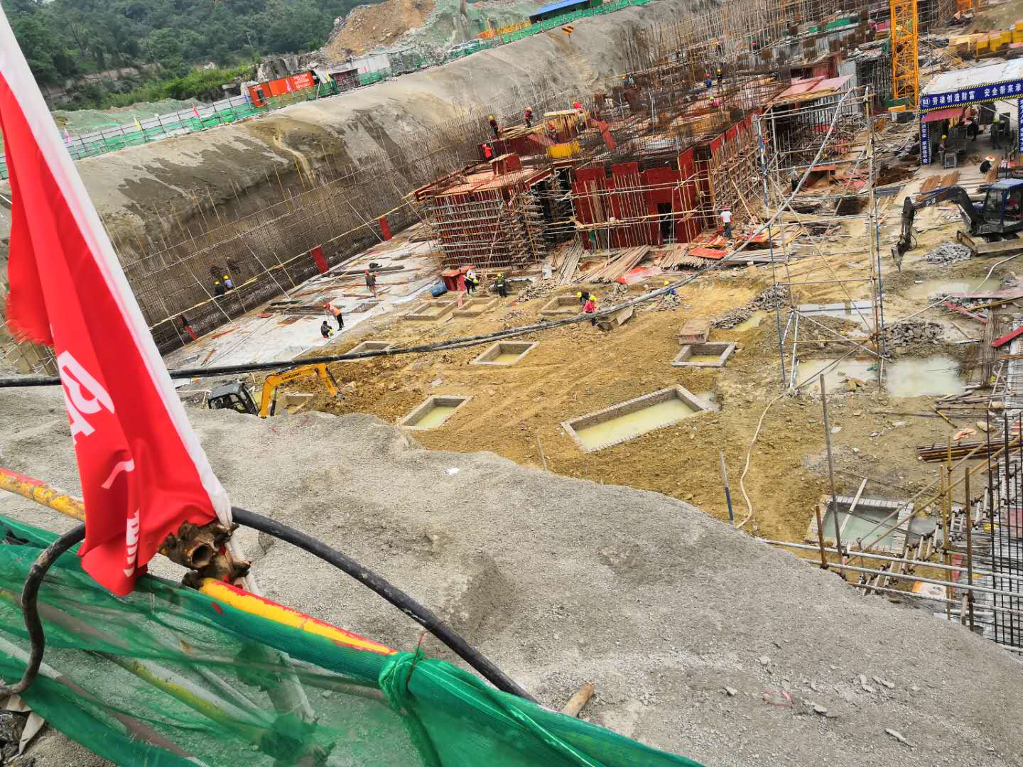
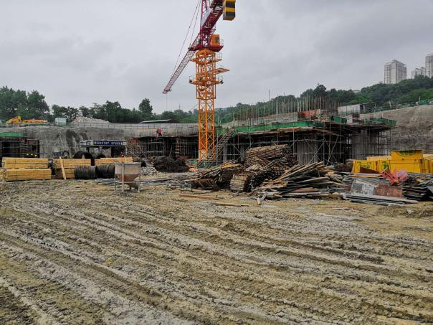

13.2-8#楼地下室施工 14.2-9#/2-10#楼施工

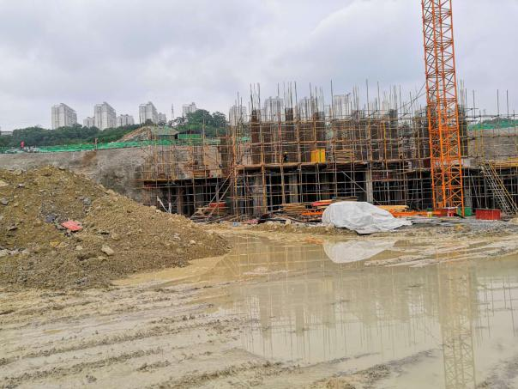
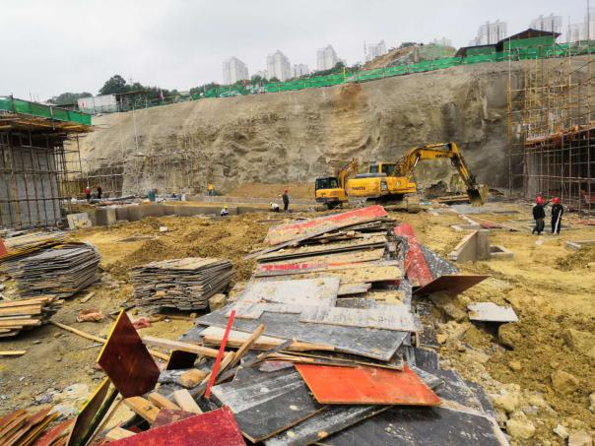

15.2-10#楼-2-11#楼地下室施工 16.2-11#楼负二层架构完成

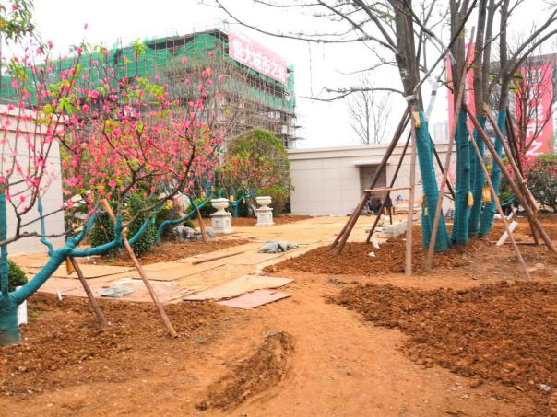
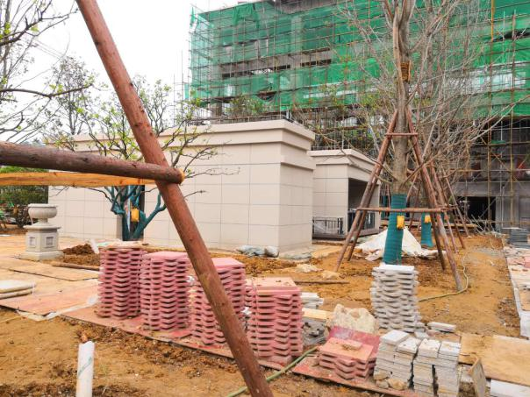

17.2地块园林园建 18.异地样板房装修完成

标的项目现场照片（2020年5月）

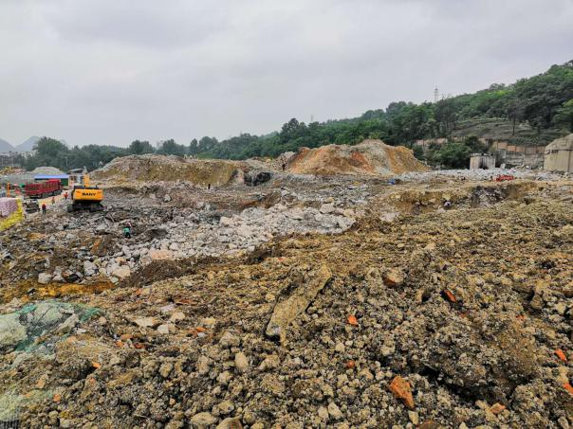
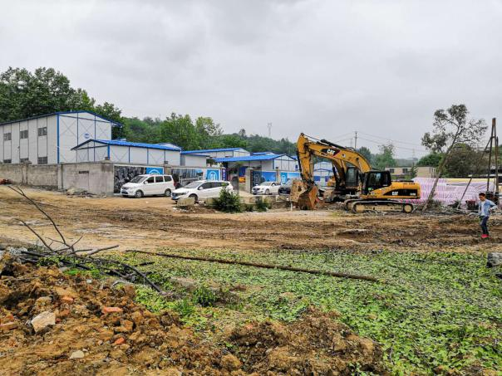

19.3地块平场中 20.4地块暂未施工

3.3项目2020年6月施工计划
2020年6月标的项目施工计划
分期 | 楼栋名称 | 本月目标
3地块 | 1-5、12# | 土石方完成80%
2地块 | 地块二-1中心园建 | 中心园建完成
2地块 | 地块二-1中心园林 | 中心园林完成
2地块 | 2-14#（临时售楼部） | 砌体完成以及首层装修完成
2地块 | 2-1#楼 | 1.9层结构完成
2地块 | 2-2#楼 | 2.2层结构完成
2地块 | 2-3#楼 | 1.9层结构完成
2地块 | 2-5#楼 | 2.1层结构完成
2地块 | 2-6#楼 | 地下室结构完成
2地块 | 2-7#楼 | 地下室结构完成
2地块 | 2-8#楼 | 2.1层结构完成
2地块 | 2-9#楼 | 2.1层结构完成
2地块 | 2-10#楼 | 1.9层结构完成
2地块 | 2-11#楼 | 2.2层结构完成

4印鉴使用情况
对于印章的使用，项目公司人员按照监管协议规定，履行印章使用流程，填写印章使用登记表，康正监管人员了解用印事由，根据相应权限审核用印并同时登记电子版和纸质台账（纸质台账见附件二）。使用情况详见下表：
项目公司2020年5月印鉴使用情况
用印日期 | 印鉴名称 | 用印事由 | 用印材料及份数 | 经办部门 | 经办人 | 监印人
2020/5/6 | 公章 | 基本存款账户信息 | 基本存款账户信息（1份） | 财务部 | 杨依琦 | 刘涛、姚福来
2020/5/6 | 合同章 | 合同用印 | 贵州省人民防空工程防护（化）专用设备销售安装合同（5份） | 招投标部 | 陈祖勇 | 刘涛、姚福来
2020/5/7 | 公章 | 发函用印 | 发江苏建工集团-关于项目预决算管理人员配置严重不足的函（3份） | 预决算部 | 蒙盛 | 刘涛、姚福来
2020/5/7 | 公章 | 发函用印 | 发贵阳第一建筑工程集团-关于项目预决算管理人员配置严重不足的函（3份） | 预决算部 | 蒙盛 | 刘涛、姚福来
2020/5/8 | 合同章 | 合同用印 | 贵阳恒大城市之光项目2-14#楼（售楼部）内装修工程施工合同（4份） | 招投标部 | 田如军 | 刘涛、薛庭炜
2020/5/9 | 公章 | 申请表用印 | 人防许可申请书（1份） | 开发部 | 唐丹 | 刘涛、姚福来
2020/5/9 | 公章 | 中标通知书及未中标感谢信用印 | 贵阳建筑勘察设计有限公司中标通知书（1份）、未中标感谢信（3份） | 招投标部 | 杜雪 | 刘涛、姚福来
2020/5/9 | 合同章 | 合同用印 | 贵阳恒大城市之光交评技术咨询服务合同（6份） | 开发部 | 唐丹 | 刘涛、姚福来
2020/5/9 | 公章 | 委托书用印 | 贵阳恒大城市之光项目地块三送审委托书（3份） | 开发部 | 唐丹 | 刘涛、姚福来
2020/5/13 | 合同章 | 合同用印 | 贵阳恒大城市之光项目展示区商业氛围包装合同（4份） | 招投标部 | 张立鹏 | 刘涛、姚福来
2020/5/14 | 公章 | 委托书用印 | 城市之光2-4~5、8~10#楼委托书（3份） | 开发部 | 唐丹 | 刘涛、姚福来
2020/5/14 | 公章 | 招标文件用印 | 贵阳恒大城市之光项目销售围挡包装及道旗制作工程招标文件（1份） | 招投标部 | 何恩升 | 刘涛、姚福来
2020/5/15 | 公章 | 安全承诺书、临时占用城市道路围挡申请书以及效果图 | 安全承诺书（2份）、临时占用城市道路围挡申请书以及效果图（2份） | 开发部 | 唐丹 | 刘涛、姚福来
2020/5/18 | 公章 | 招标文件用印 | 贵阳恒大城市之光项目沙盘方案招标文件（1份）、模型图（2份）、报价明细（2份）、售楼部放样图（1份） | 营销部 | 颜小丽 | 刘涛、姚福来
2020/5/18 | 公章 | 申请书用印 | 水泥厂水表过户申请（1份） | 开发部 | 陈锐 | 刘涛、姚福来
2020/5/19 | 财务章  法人章 | 现金支付贵州电网有限责任公司贵阳小河供电局电费 | 贵州电网有限责任公司贵阳小河供电局电费35829.63元资金单（1份） | 财务部 | 黄平 | 江兴霜、邹莉萍
2020/5/20 | 合同章 | 《贵阳恒大城市之光项目首期一标段主体及配套建设工程施工合同奖励协议》合同用印 | 《贵阳恒大城市之光项目首期一标段主体及配套建设工程施工合同奖励协议》（4份） | 招投标部 | 牛周利 | 江兴霜、姚福来
2020/5/20 | 公章 | 城市之光项目临电报装 | 申请书、委托函、法人身份证复印件、营业执照复印件、经办人身份证复印件、负荷清单（各1份、共6份） | 开发部 | 陈锐 | 江兴霜、姚福来
2020/5/22 | 公章 | 城市之光项目围蔽工程临时占道申请 | 申请书、围挡制作方案(各1份,共2份） | 开发部 | 唐丹 | 江兴霜、姚福来
2020/5/22 | 合同章 | 《贵阳恒大城市之光项目展示区（地块2-1）园林施工工程施工合同》用印 | 《贵阳恒大城市之光项目展示区（地块2-1）园林施工工程施工合同》(4份) | 招采部 | 杜雪 | 江兴霜、姚福来
2020/5/22 | 合同章 | 《贵阳恒大城市之光项目VR看房软件采购合同》用印 | 《贵阳恒大城市之光项目VR看房软件采购合同》(4份) | 营销部 | 颜小丽 | 江兴霜、姚福来
2020/5/22 | 公章 | 图纸会审记录用印 | 图纸会审记录 (3份) | 工程部 | 张珺 | 江兴霜、姚福来
2020/5/26 | 公章 | 关于江苏省建工集团2-14#楼施工进度缓慢的函 | 关于江苏省建工集团2-14#楼施工进度缓慢的函（4份） | 工程部 | 殷欢欢 | 江兴霜、姚福来
2020/5/26 | 公章 | 贵阳恒大城市之光2-2#、2-5#、2-14#、2-11#楼塔楼及安拆施工方案报审表 | 贵阳恒大城市之光2-2#、2-5#、2-14#、2-11#楼塔楼及安拆施工方案报审表(各2份，共8份） | 工程部 | 殷欢欢 | 江兴霜、姚福来
2020/5/26 | 合同章 | 合同用印 | 中国联合网络通信有限公司永鹏生活服务（贵州）有限公司云网一体综合接入服务销售合同（5份） | 行政部 | 段传奇 | 江兴霜、姚福来
2020/5/27 | 公章 | 招标文件用印 | 城市之光展示区临时停车场工程招标文件（1份） | 招投标部 | 崔雪 | 刘涛、姚福来
2020/5/27 | 合同章 | 合同用印 | 贵阳恒大城市之光地块一、地块三、地块四人防施工图设计合同（4份） | 招投标部 | 杜雪 | 刘涛、姚福来
2020/5/28 | 财务章  法人章 | 付贵阳市工程设计质量监督站审查费10880元 | 转账支票（1份） | 财务部 | 黄平 | 刘涛、邱晨
2020/5/28 | 财务章  法人章 | 付贵州省工程设计质量监督站审查费7200元 | 转账支票（1份） | 财务部 | 黄平 | 刘涛、邱晨
2020/5/28 | 公章 | 中标通知书及未中标感谢信用印 | 中铁建设集团有限公司中标通知书（2份）、未中标感谢信（1份） | 招投标部 | 张磊 | 刘涛、姚福来
2020/5/29 | 公章 | 中标通知书及未中标感谢信以及招标资料用印 | 贵阳中城汇建筑工程有限公司中标通知书（2份）、未中标感谢信（1份）、招标邀请（1份）、施工合同（2份） | 招投标部 | 张磊 | 刘涛、姚福来
2020/5/29 | 财务章  法人章 | 付贵阳市测绘院测绘费 | 转账支票（2份） | 财务部 | 黄平 | 刘涛、邹莉萍
2020/5/29 | 财务章  法人章 | 付贵阳市地理大信息大数据中心咨询费 | 转账支票（1份） | 财务部 | 黄平 | 刘涛、邹莉萍
2020/5/29 | 财务章  法人章 | 付贵阳市工程设计质量监督站审查费 | 转账支票（3份） | 财务部 | 黄平 | 刘涛、邹莉萍
2020/5/29 | 财务章  法人章 | 付贵州绿水千秋环保科技有限公司测绘费 | 转账支票（2份） | 财务部 | 黄平 | 刘涛、邹莉萍
2020/5/29 | 财务章  法人章 | 付贵州电网有限责任公司贵阳小河供电局保证金 | 转账支票（1份） | 财务部 | 黄平 | 刘涛、邹莉萍
2020/5/29 | 财务章  法人章 | 付深圳市长远工程建筑有限公司备料款 | 电汇单（1份） | 财务部 | 黄平 | 刘涛、邹莉萍

5合同签订情况
2020年5月项目公司共签订合同9份，详见下表：
2020年5月合同签订情况
合同编号 | 签约日期 | 对方单位 | 合同文件名称 | 合同内容 | 合同金额（元）
恒黔贵代汽工合字20[0.35-29]020 | 2020-4-27 | 贵州省博锐人防设备安装有限公司 | 贵州省人民防空工程防护（化）专用设备销售安装合同 | 乙方负责贵阳恒大城市之光首期人防工程的施工 | 2,348,565.00
恒黔贵代汽工合字20[0.35-29]022 | 2020-5-8 | 上海全筑装饰有限公司 | 贵阳恒大城市之光项目2-14#楼（售楼部）内装修工程施工合同 | 乙方负责按甲方确认的施工图及相关设计变更通知对贵阳恒大城市之光项目2-14#楼（售楼部）内装修工程进行施工 | 4,811,106.45
恒黔贵代汽它合字20[0.35-29]010 | 2020-4-29 | 中国城市发展研究院有限公司南方分院 | 贵阳恒大城市之光交评技术咨询服务合同 | 乙方负责提交贵阳恒大城市之光交通评技术报告 | 367,000.00
恒黔贵代汽它合字20[0.35-29]011 | 2020-5-12 | 上海风潮建筑装饰有限公司 | 贵阳恒大城市之光项目展示区商业氛围包装合同 | 乙方承担贵阳恒大城市之光项目展示区商业氛围工程制作及包装 | 1,103,800.00
恒黔贵代汽工合字20[0.35-29]20,001-2 | 2020-5-15 | 江苏省建工集团有限公司 | 贵阳恒大城市之光项目首期一标段主体及配套建设工程施工合同奖励协议 | 乙方若如期完成承包范围对应项目阅读工程计划，甲方给予一定奖励。 | 按实际进度比例奖励
恒黔贵代汽工合字20[0.35-29]023 | 2020-5-18 | 恒大园林集团有限公司 | 贵阳恒大城市之光项目展示区（地块2-1）园林施工工程施工合同 | 贵阳恒大城市之光项目展示区（地块2-1）园林施工，在承包范围内由乙方以按实结算的方式承包，即是以现场实际发生的苗木费、人工费、机械费、辅材费以及规费、管理费、税金、利润计算工程总价。 | 8,179,355.62
恒黔贵代汽购合字20[0.35-29]006 | 2020-5-15 | 苏州美房云客软件科技股份有限公司 | 贵阳恒大城市之光项目VR看房软件采购合同 | 甲方向乙方采购一套美房云客HVR数字楼盘展示软件V1.1产品，用于贵阳恒大城市之光项目 | 404,540.00
恒黔贵代汽它合字20[0.35-29]012 | 2020-5-22 | 中国联合网络通信有限公司贵阳市分公司 | 中国联合网络通信有限公司永鹏生活服务（贵州）有限公司云网一体综合接入服务销售合同 | 甲方租用乙方一条100M互联网专线、沃云A产品、固话业务 | 8000元/月
恒黔贵代汽设合字20[0.35-29]004 | 2020-5-26 | 贵阳建筑勘察设计有限公司 | 贵阳恒大城市之光地块一、地块三、地块四人防施工图设计合同 | 乙方承担贵阳恒大城市之光地块一、地块三、地块四人防施工图设计 | 399,885.00

（转下页）

6项目销售情况
标底项目还未开始销售，暂无销售数据。

7资金情况

7.1资金流出情况
2020年5月项目公司资金流出总额共计164,703.03元，均为项目公司中国银行贵阳市金阳支行账号支出，详见下表。
2020年5月资金流出情况表
序号 | 支付时间 | 收款方 | 资金用途 | 金额（元） | 出款行 | 用款类型
1 | 2020/5/22 | 贵州电网有限责任公司贵阳小河供电局 | 代江苏省建工和贵阳第一工程支付电费 | 35,829.63 | 中国银行贵阳市金阳支行 | 建筑工程费用
2 | 2020/5/22 | 国家金库南明区支库 | 实时缴税 | 10,793.40 | 中国银行贵阳市金阳支行 | 税费
3 | 2020/5/28 | 贵州省工程设计质量监督站 | 审查费 | 7,200.00 | 中国银行贵阳市金阳支行 | 前期费用
4 | 2020/5/28 | 贵州省工程设计质量监督站 | 审查费 | 10,880.00 | 中国银行贵阳市金阳支行 | 前期费用
5 | 2020/5/29 | 深圳市长远工程建筑有限公司 | 备料款 | 100,000.00 | 中国银行贵阳市金阳支行 | 建筑工程费用
注：以上资金流出不含银行自动扣除的手续费、工本费等
资金流出分类汇总表
单位：元
日期 | 土地费用 | 前期费用 | 建筑工程费用 | 管理费用 | 税费 | 总计
交接前支付 | 331,800,000.00 | 81,008.84 | 704,942.00 | 39,553.00 | 5,037.80 | 332,630,541.64
2020年4月 | 0.00 | 193,432.00 | 4,239,536.70 | 31,164.00 | 504,689.53 | 4,968,822.23
2020年5月 | 0.00 | 18,080.00 | 135,829.63 | 0.00 | 10,793.40 | 164,703.03
总计 | 331,800,000.00 | 292,520.84 | 5,080,308.33 | 70,717.00 | 520,520.73 | 337,764,066.90
注：资金流出中表中的费用类别为目前已发生的费用类别；资金流出不包括银行自动扣除的交易期间产生的手续费、本票工本费等。

7.2资金流入情况

7.2.1销售回款流入
尚未开始销售，暂无销售回款资金流入。

7.2.2其他资金流入
2020年5月其他资金流入明细
序号 | 收款时间 | 付款方 | 资金用途 | 金额（元） | 收款行
1 | 2020.5.28 | 恒大新能源汽车（贵州）有限公司 | 往来款 | 1,870,000.00 | 中国银行贵阳金阳支行

7.3应付账款情况
项目公司2020年5月共发生商承9笔，共计金额8,451,709.65元，明细见下表：
2020年5月商承出票明细
序号 | 出票时间 | 收款方 | 资金用途 | 金额（元） | 出款行 | 用款类型
1 | 2020/5/15 | 中国有色金属长沙勘察设计研究院有限公司 | 工程款 | 400,000.00 | 中信银行 | 建筑工程费用
2 | 2020/5/15 | 深圳市长远建筑工程有限公司 | 工程款-备料款 | 700,000.00 | 中信银行 | 建筑工程费用
3 | 2020/5/15 | 贵州中城汇建筑工程有限公司 | 工程款-赶工奖 | 529,316.00 | 中信银行 | 建筑工程费用
4 | 2020/5/18 | 重庆侨恩创源建筑设计有限公司 | 设计费 | 746,680.63 | 中信银行 | 建筑工程费用
5 | 2020/5/18 | 珠海市市政建设有限公司 | 工程款 | 595,573.12 | 中信银行 | 建筑工程费用
6 | 2020/5/26 | 湖南美致空间设计工程有限公司 | 工程预付款+进度款 | 116,783.10 | 中信银行 | 建筑工程费用
7 | 2020/5/26 | 深圳市广田云软装艺术科技有限公司 | 工程预付款+进度款 | 202,734.00 | 中信银行 | 建筑工程费用
8 | 2020/5/28 | 江苏省建工集团有限公司 | 工程款 | 4,772,930.88 | 中信银行 | 建筑工程费用
9 | 2020/5/29 | 广州诗维室内装饰设计有限公司 | 工程款 | 387,691.92 | 中信银行 | 建筑工程费用

7.4资金结算

7.4.1各账户余额
截至2020年5月31日，项目公司各资金账户余额总计1,962,141.07元，各账户余额见下表。
截至2020年5月31日各银行账户余额表
序号 | 开户行 | 账号 | 余额（元）
1 | 中国银行贵阳市金阳支行 | 133063014257 | 1,774,489.91
2 | 中信银行贵阳市宝山支行 | 8113201012900090791 | 187,651.16
总 计 |  | —— | 1,962,141.07

附件

附件一 银行对账单
中信银行股份有限公司贵阳宝山支行 单位：元

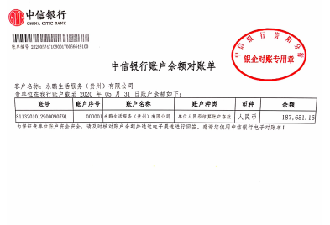

中国银行贵阳金阳支行 单位：元
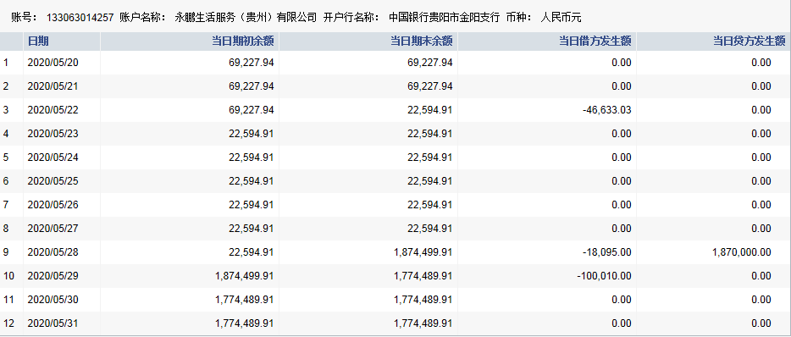
注：因中国银行尚未生成对账单，故截取2020年5月20日至2020年5月31日历史余额。

附件二 印章使用纸质版台账
监察室

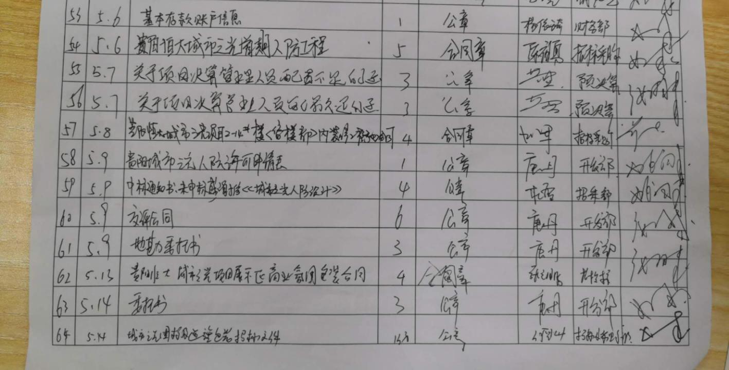

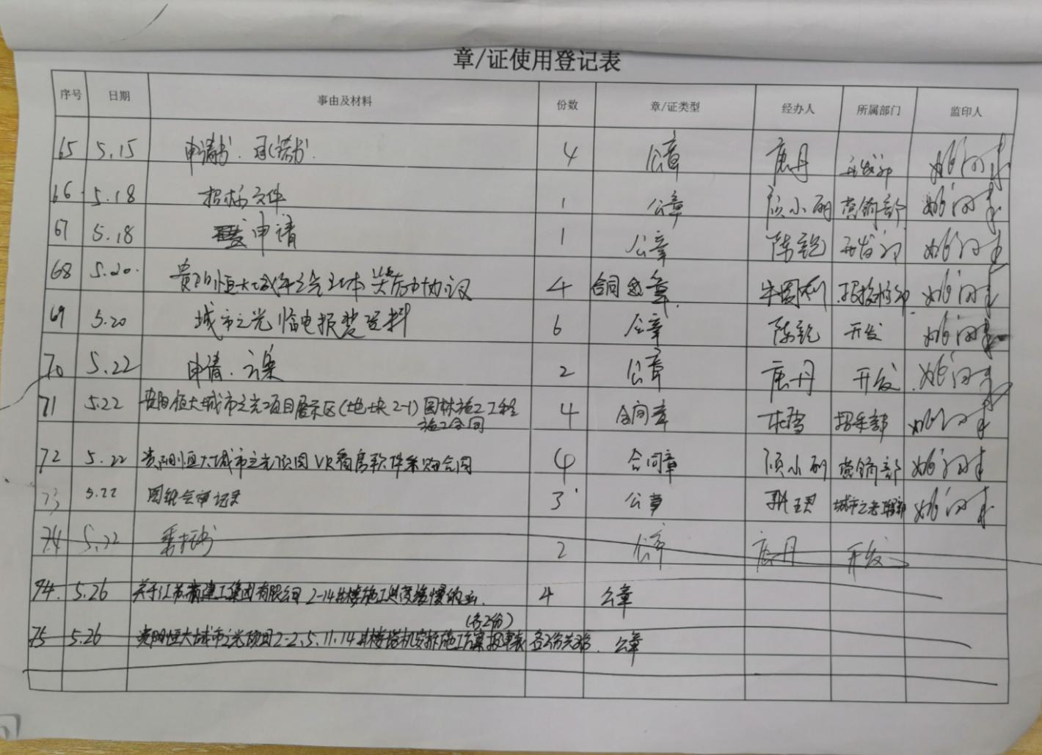
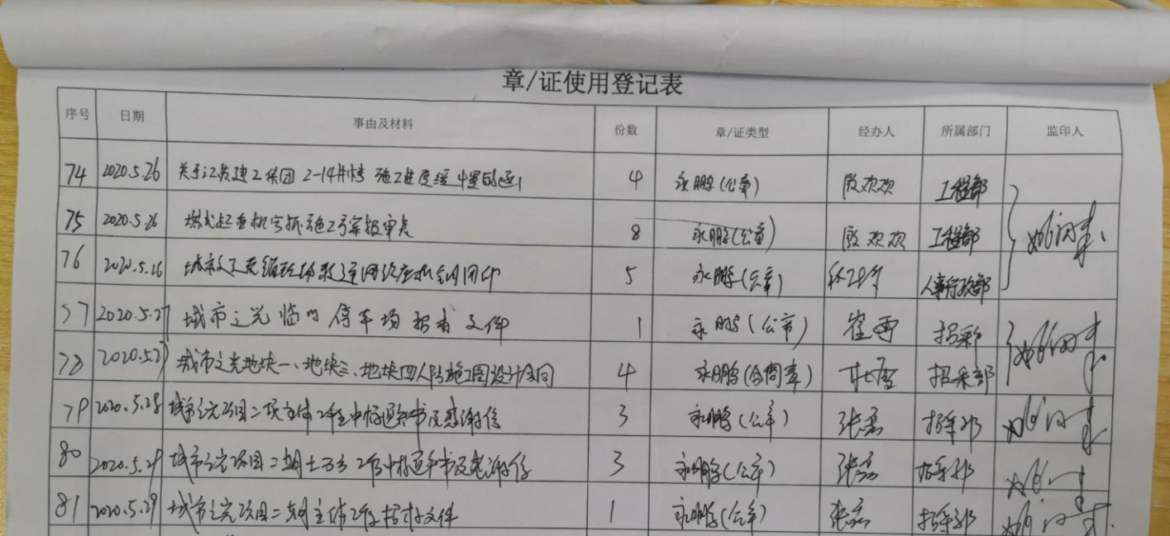

财务室

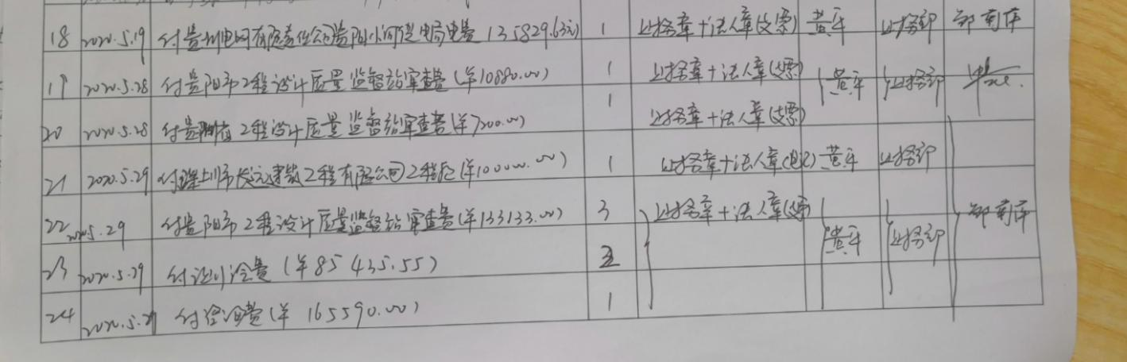

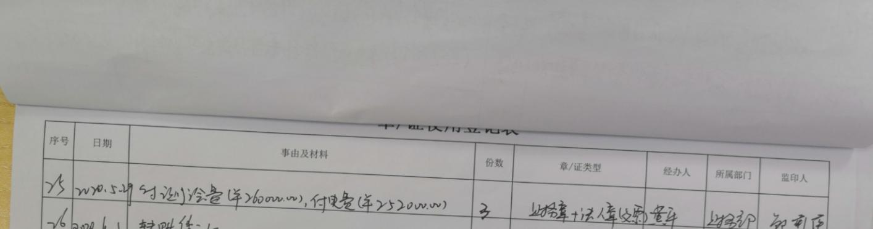

附件三 项目平面图
